YZM205 - NESNE TABANLI PROGRAMLAMA LAB.

UYGULAMA – HAFTA 2
- Eğitmen: Doç. Dr. Zafer CÖMERT
E-posta: zcomert@samsun.edu.tr

- Yardımcı Öğretim Elemanı: Arş. Gör. Furkancan DEMİRCAN
E-posta: furkancan.demircan@samsun.edu.tr

Adım 1: Uygulamanın oluşturulması
- İlk hafta oluşturduğumuz Solution (Çözüm) “YZM205” dosyasını açınız.
- Solution dosyası içerisinde yeni bir “ConsoleApp (Konsol Uygulaması)” oluşturun.
  - Oluşturulan ConsoleApp projesine “Week2” ismi verin ve “.Net 8” üzerinden projeyi oluşturun.

Adım 2: Çalışan Projesi
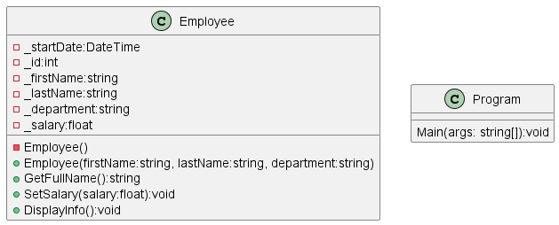
Şekil 1. Proje sınıf diyagramı

- Konsol uygulamasında “Employee” isimli bir sınıf oluşturun.
- Oluşturulan sınıfı ayrı bir dosyaya çıkarın.
- “Employee” sınıfında;
  - “_startDate” değişkeni otomatik olarak kişi oluşturulduğunda tarih bilgisini tutmalıdır.
  - “_id” değişkeni 1’den başlayıp kişi eklendikçe değeri artmalıdır.
  - “_salary” değişkeni sıfırdan küçük girilen değerlerde otomatik 0 değerini almalıdır. Bu değişkenin değeri “SetSalary” metodu kullanılarak atanmalıdır.
  - “GetFullName” metodu çalışanın adı ile soyadı arasına boşluk koyarak döndürmelidir.
  - “DisplayInfo” metodu girilen çalışan bilgilerini ekrana yazdırmalıdır.

- Örnek çalışan bilgileri aşağıda verilmiştir.
Id | Full Name | Department | Salary | Date
1 | Ali Çoban | Software | 100000 | 30.09.2025
2 | Hideo Kojima | Game Development | 75000 | 01.10.2025
3 | Can Bora | AI | 150000 | 02.02.2025

Github: https://github.com/FurkancanDemircan

